Тема дипломной работы
«Сравнение библиотек для визуализации данных»

Восприятие информации в нонешнем калейдоскопе событий это сложный и многогранный процесс, зависящий как от физиологических, так и от психологических факторов, а также от контекста, в котором информация представляется.

Исследования показывают, что от 55% (согласно Альберту Мейерсу) и до 90% (согласно Генри К. Линдгрену, 1962) человек воспринимает через зрение.

Визуализация данных - это удобный и быстрый способ оценить данные в виде разнообразных зависимостей, представленных в виде точек, графиков, диаграмм, схем, деревьев и особенно 3D объектов. Кроме аналитиков, работающих с данными (Data Science), визуализация данных также полезна для анализа и поиска зависимостей перед обучением нейросетей (Machine Learning).

Python обладает довольно впечатляющим количеством пакетов (далее - объединенных в библиотеки для решения определенных задач) из самых разных областей человеческой деятельности. В официальном Python хранилище PyPI (www.pypi.org) зарегистрировано более 590 тысяч пакетов.
По разным оценкам проектов, связанных с визуализацией данных, существует
от 35 самых известных ( https://www.awesomepython.org/?c=viz ) и до 500 небольших пакетов ( https://www.pythonrepo.com/search?q=visualizations ) .

Обзор проекта
В проекте изучаются и реализуются возможности эффективной визуализации данных. Предлагается посмотреть на результаты и сравнить код для первых трех библиотек визуализации данных из списка: Matplotlib, Seaborn, Plotly.

Matplotlib
Matplotlib это базовый вариант библиотеки для визуализации данных, поддерживает широкий спектр типов графиков, таких как линейные графики, диаграммы рассеяния, столбчатые диаграммы, гистограммы, круговые диаграммы, полосы погрешностей, коробчатые диаграммы; позволяет создавать несколько подплотов в рамках одного рисунка, что позволяет проводить сложные визуальные сравнения.
Хорошо интегрируется с другими научными библиотеками, такими как NumPy, Pandas.

Ниже представлены следующие скриншоты из рабочего кода:

Базовый линейный график (line plot):
Простой график для отображения зависимости одной переменной от другой.
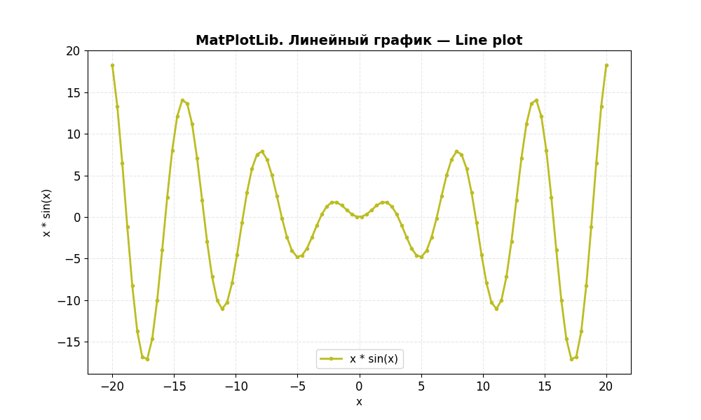

Диаграммы рассеяния (scatter plot):
Используются для анализа взаимосвязей между двумя или более переменными.

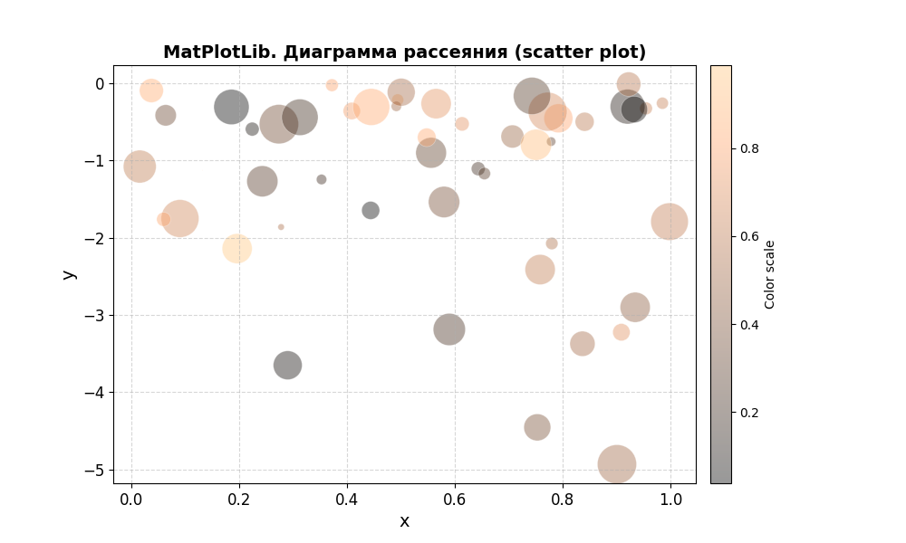

Столбчатые диаграммы (bar chart):
Отличны для сравнения количественных значений между различными категориями.
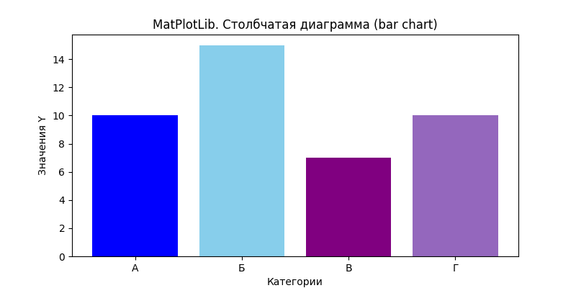

Гистограммы (histogram):
Позволяют визуализировать распределение числовых данных.

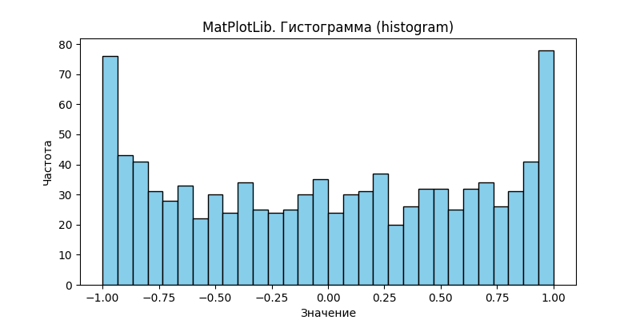

Многокомпонентные графики на одном холсте:
Использование plt.subplots, ax1.plot и ax2.plot для отображения нескольких графиков в одном окне.
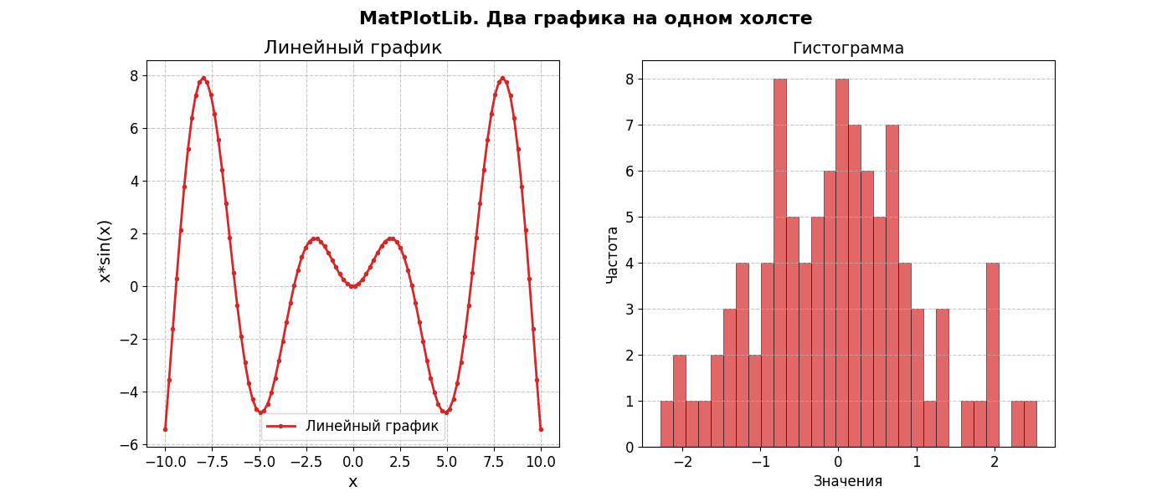

3D графики: Создание 3D диаграмм рассеяния с помощью fig.add_subplot и ax.scatter
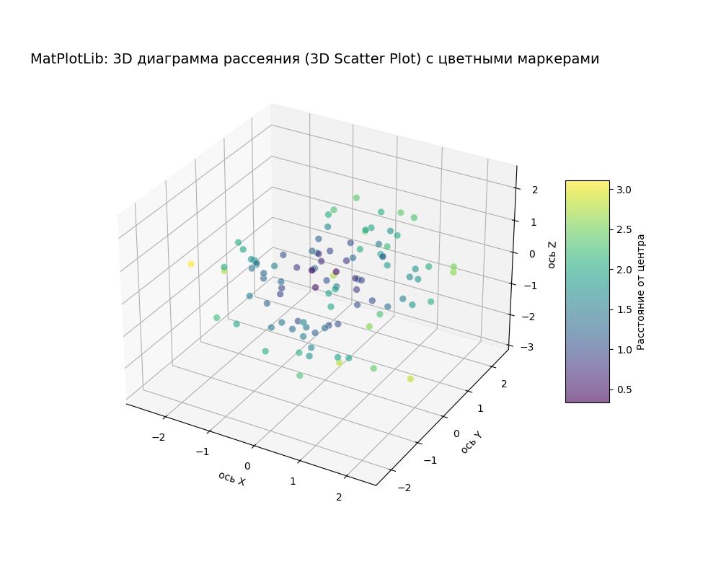

Интерактивные графики:
Пример создания интерактивного графика с использованием виджета Slider из matplotlib.widgets.
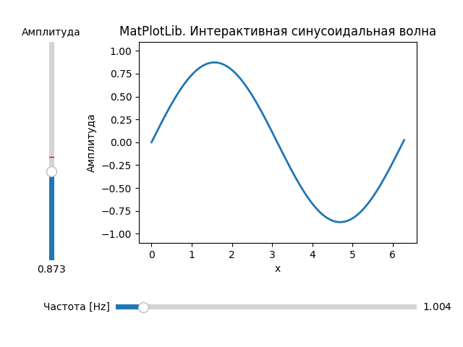

Seaborn
высокоуровневая библиотека для визуализации данных, основанная на Matplotlib.
Seaborn предоставляет более простой и красивый интерфейс для создания сложных графиков, упрощает процесс создания привлекательных и информативных статистических графиков, при этом позволяя пользователям использовать функциональность Matplotlib.
В библиотеке Seaborn есть более 20 наборов данных(dataset).
Здесь для примеров визуализации данных будет использован датасет "tips",
который содержит информацию о чаевых, оставленных в ресторане разными группами в разное время.
В проекте представлены следующие примеры:

Линейная регрессия (reg plot):
Визуализация линейной зависимости между двумя переменными с оценкой регрессии.
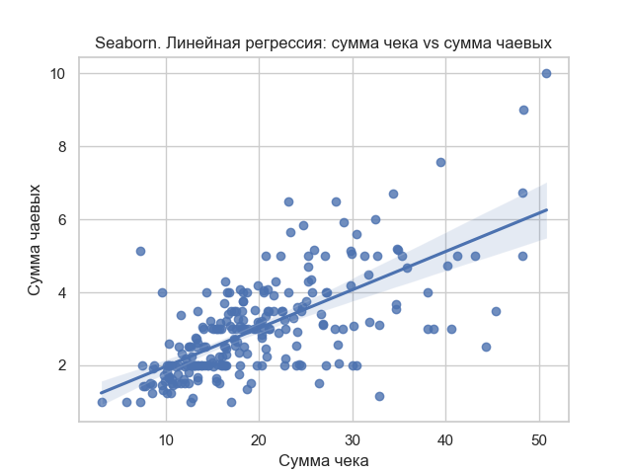

Графики распределения:
Использование sns.histplot для создания гистограмм с разбивкой по категориальным переменным.
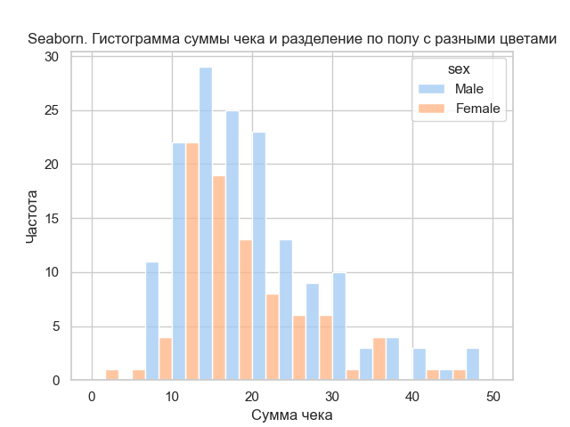
Реляционные графики (rel plot):
Функции, такие как sns.relplot, позволяют создавать сложные графики. показывая взаимосвязи между переменными с поддержкой группировки по дополнительным измерениям (цвет, размер, стиль)
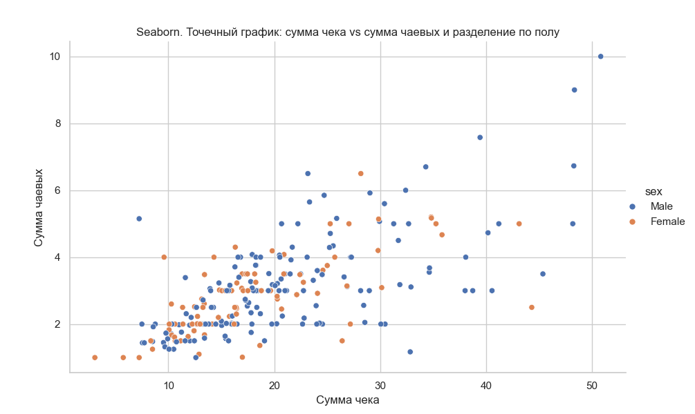
Swarmplot:
График для отображения распределения данных с учетом перекрытий точек.

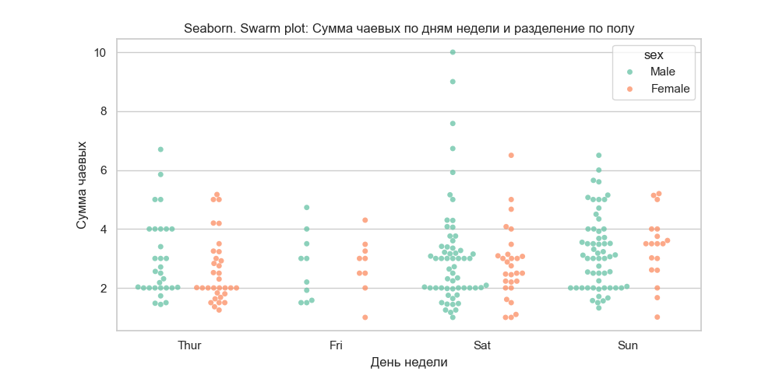
FacetGrid: Сетка для построения условных отношений.
Многопанельные, многофункциональные гриды для создания нескольких сеток, сильно упрощают создание сложных визуализаций, что потребовало бы значительных усилий в Matplotlib
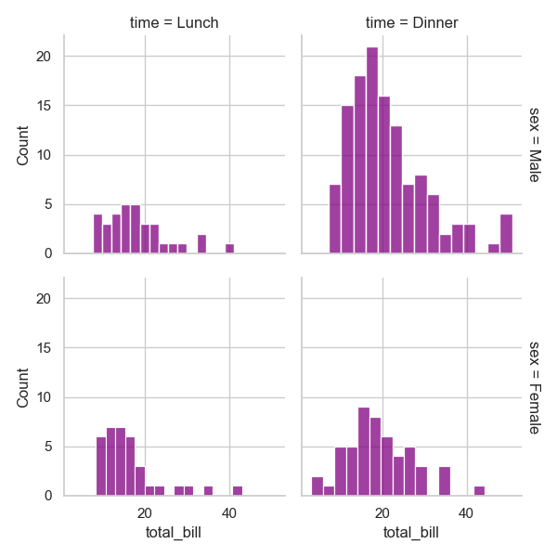
Построение тепловой карты(heatmap) сводной таблицы:
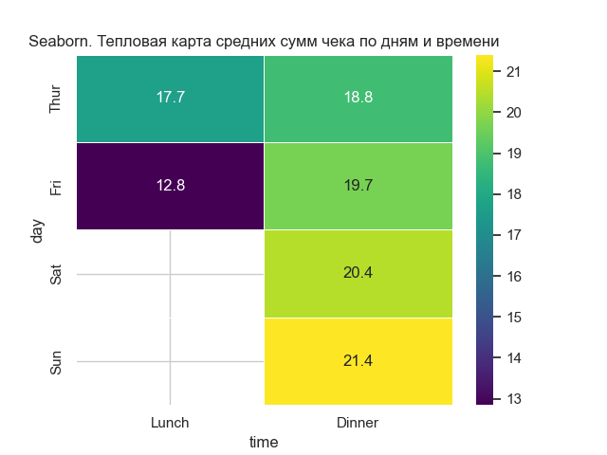

3D графики:
Пример создания 3D графика рассеяния в Seaborn, который занимает всего 22 строки кода.

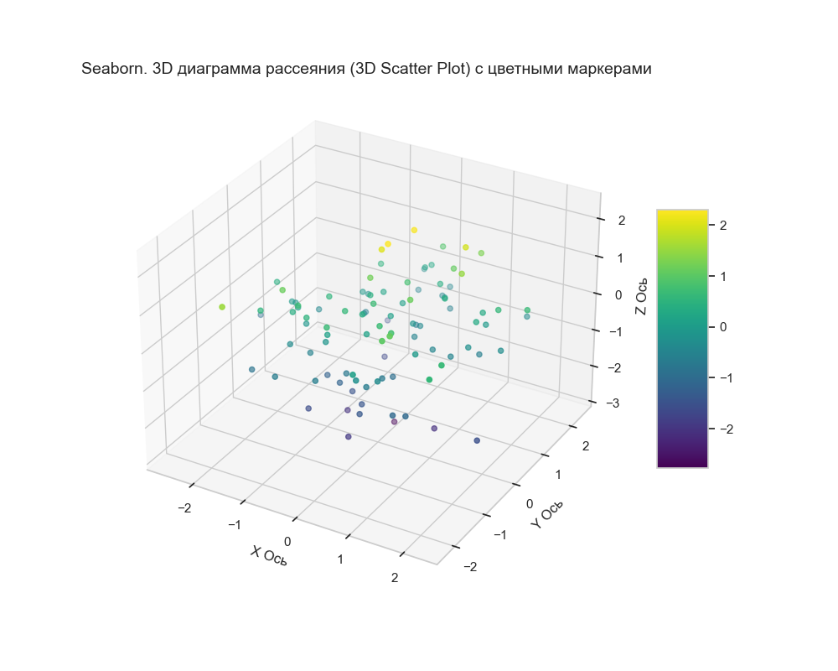

Интерактивные графики:
Пример создания интерактивного графика рассеяния с использованием дополнительных библиотек.
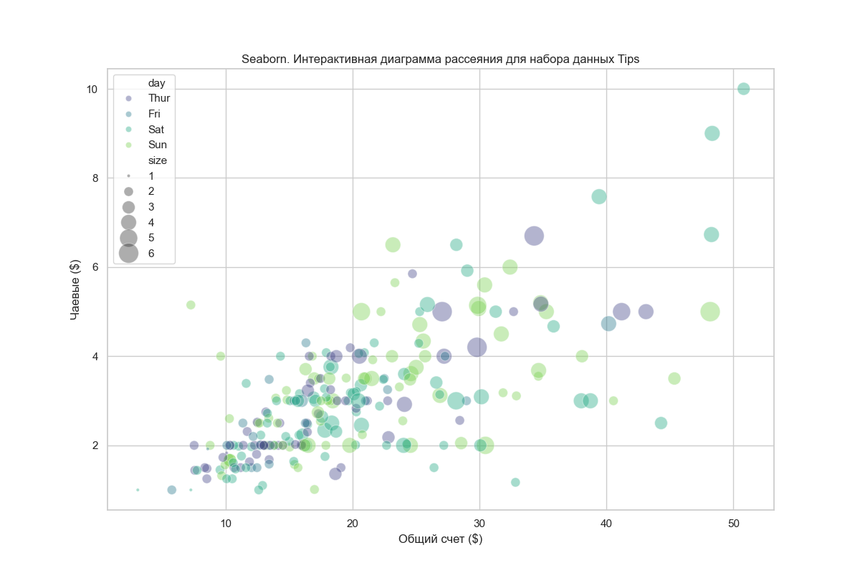

Plotly
мощная библиотека для создания интерактивных веб-графиков, отлично справляется с интерактивными визуализациями, подходящими для веб-приложений и приборных панелей, что делает его идеальным для бизнес-аналитики, но требует больше системных ресурсов.
В проекте представлены следующие примеры:

Базовый линейный график (line plot):
Простой интерактивный график для анализа зависимостей.

Круговые диаграммы (pie chart):
Визуализация пропорций различных категорий.
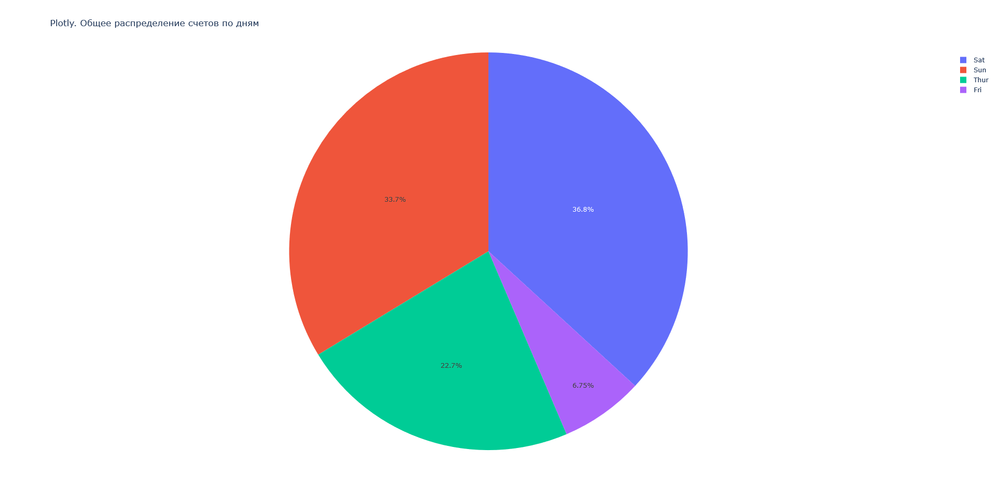

Коробчатые графики (box plot):
Анализ распределения данных с учетом выбросов.
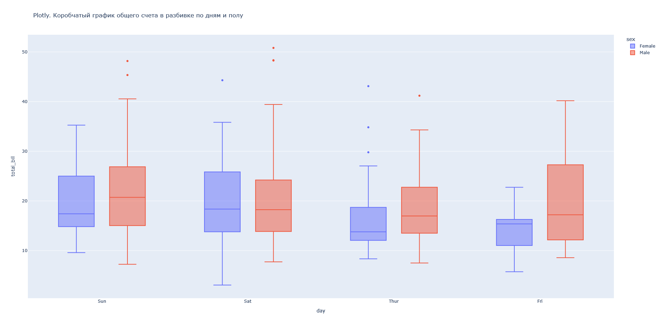

Диаграммы рассеяния (scatter plot):
Интерактивные графики для анализа взаимосвязей между переменными.
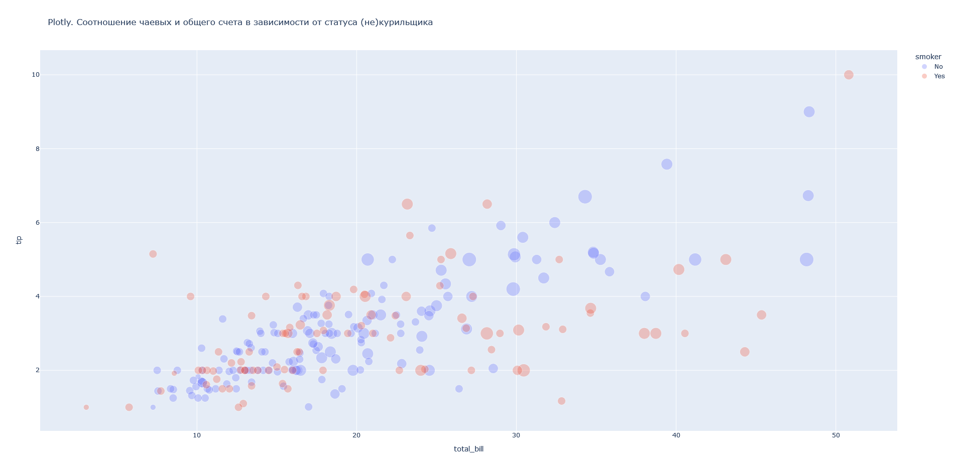

Подробная круговая диаграмма (sunburst chart) общей суммы
в разбивке по деталям: дням, полу и времени
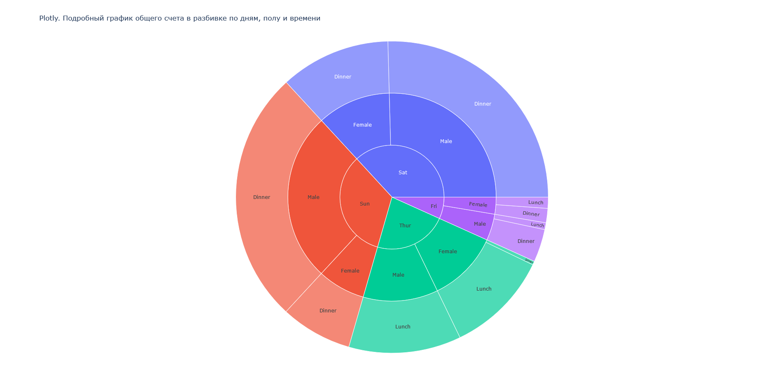

Трехмерная интерактивная диаграмма рассеяния (3D scatter plot)
эффектный 3D график, показывающий зависимость чаевых (tip) от общей суммы счета
(total bill), разбитый по данным из датасета: времени и размеру компании
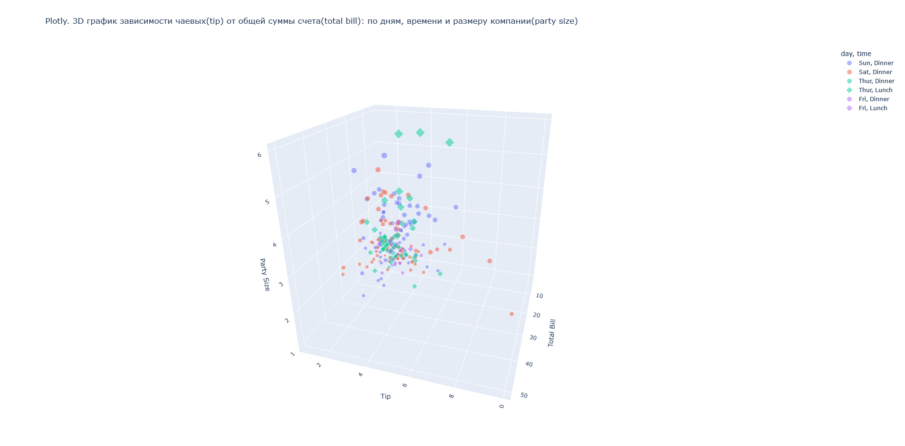

Карта хороплет (choropleth map):
Визуализация географических данных на карте, в 13 строчках кода.
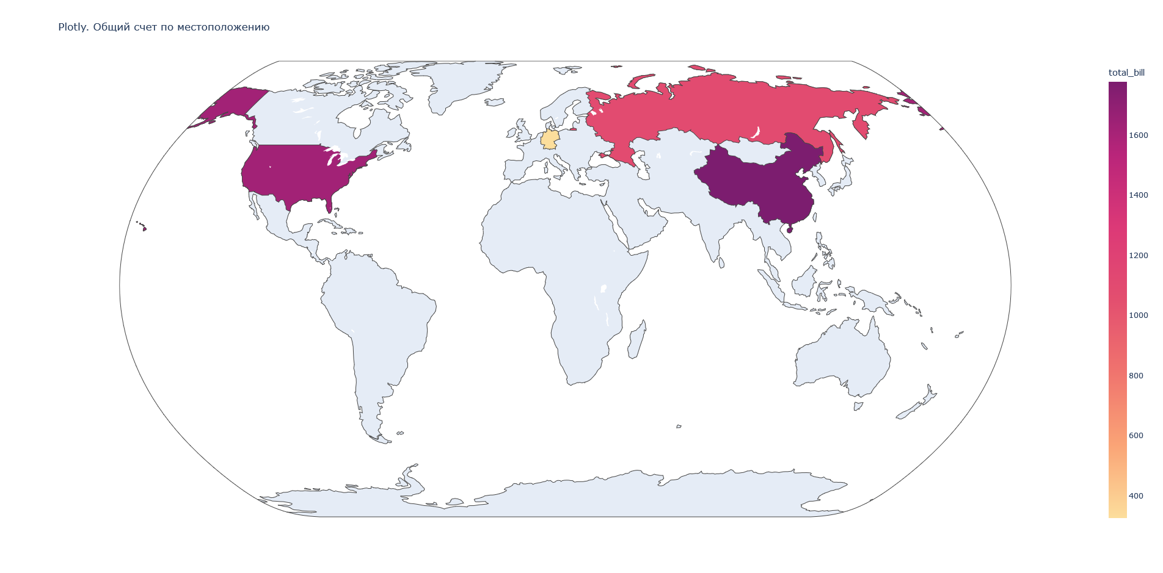

Структура проекта
Проект включает следующие компоненты:
1_matplotlib.py
2_seaborn.py
3_plotly.py
requirements.txt

Заключение
Проект демонстрирует широкий спектр возможностей для визуализации данных с использованием трех библиотек Python.

Matplotlib
предоставляет набор мощных базовых инструментов, требующих существенной настройки для создания эффектных графиков. Производительность Matplotlib обычно быстрее для простых графиков из-за своего низкоуровневого характера.

Seaborn
упрощает создание более сложных и красивых визуализаций:
функции Seaborn "ориентированы на данные", т.е. они понимают структуру вашего набора данных и могут автоматически извлекать метки осей, легенды и другие элементы графика; в Matplotlib эти элементы необходимо явно определять. Встроенная поддержка доверительных интервалов автоматически рассчитывается и отображаются, что в Matplotlib потребовало бы ручного расчета и построения.
Seaborn может быть медленнее для больших наборов данных из-за своих высокоуровневых
абстракций и дополнительных вычислений.

Plotly
позволяет создавать интерактивные веб-графики, но не подойдет для больших наборов данных.

Большой набор библиотек для визуализации в Python поможет пользователям выбрать подходящий инструмент для своих задач в области визуализации данных.
Дополнительная сравнительная таблица:

 | Основные характеристики | Сильные стороны | Слабые строны | Используют для
Matplotlib | Широкие возможности построения графиков, поддержка различных бэкендов, высокая настраиваемость графики | Высокая степень кастомизации, отлично подходит для 2D-графиков, является основой для других библиотек, таких как Seaborn | Более сложная кривая обучения для сложных графиков, настройки по умолчанию могут быть менее визуально привлекательными | Базовое черчение, научное черчение, пользовательские визуализации
Seaborn | Построен на базе Matplotlib, высокоуровневый интерфейс для построения привлекательных статистических графиков, поддержка визуализации категориальных данных | Простой синтаксис, красивые стили по умолчанию, встроенные темы | Ограничен статистической графикой, меньше контроля, чем в Matplotlib | Визуализация статистических данных, исследование наборов данных
Plotly | Интерактивные графики, веб-визуализация, поддержка широкого спектра типов графиков, включая 3D | Высокая интерактивность, легкий обмен визуальными изображениями, хорошо подходит для приборных панелей | Может быть медленнее для больших наборов данных, требует больше системных ресурсов | Интерактивные информационные панели, веб-приложения, бизнес-аналитика
Bokeh | Библиотека интерактивных графиков, ориентирована на современные веб-браузеры, может работать с большими наборами данных | Интерактивные визуализации, удобные для работы в Интернете, хорошо подходят для потоковых данных | Сложнее в настройке, меньшее сообщество, чем у Matplotlib | Интерактивные веб-приложения, Визуализация больших наборов данных
ggplot | Основана на грамматике графики, интуитивно понятный синтаксис, построение сложных графиков из простых компонентов | Интуитивный и декларативный стиль, отлично подходит для создания сложных визуализаций | Менее гибкий для определенных типов графиков, все еще развивается как библиотека | Статистические визуализации, Журналистика данных
Altair | Декларативная библиотека статистической визуализации, хорошо интегрируется с Pandas, основана на Vega и Vega-Lite | Чистый синтаксис, сильная интеграция с Jupyter, хорошо подходит для исследовательского анализа данных | Ограниченная интерактивность, не может работать с очень большими наборами данных | Эксплораторный анализ данных, Быстрые визуализации
Holoviews | Высокоуровневая библиотека для легкого построения сложных визуализаций, хорошо интегрируется с Bokeh, может выводиться на различные бэкенды | Фокусируется на типах и семантике данных, хорошо справляется с большими массивами данных | Требует понимания типов данных | Многомерные визуализации данных, визуализация больших наборов данных
Pygal | Библиотека для построения графиков на основе SVG, легкая и простая в использовании, хорошо подходит для простых и быстрых визуализаций | Интерактивный вывод, хорошо подходит для веб-контекста, прост в освоении | Ограниченная интерактивность по сравнению с другими, менее гибкая | Простые диаграммы для веб-приложений, быстрые сводки данных

Приложение 1.
Версия Python 3.9.13
Список необходимых библиотек:
pip install seaborn
pip install plotly
pip install statsmodels
pip install mplcursors
pip install mpl-interactions

Автор:
Сергей Корниенко
2024.12.17

